KÖRSÉTA NAGYMAROSON (6 óra)
Fő-tér és templom – Nagymaros közepe
A Fő teret kb. 150 évvel ezelőtt alakították ki mai formájában, de valószínű, hogy azelőtt is a település központi tere volt. A következő események rekonstruálhatók az utolsó kb. száz évben. Nyaranta Rózsa-ünnepélyt szerveztek a területen, árusítással, mulatsággal egybekötve. A Casinón kívül étterem (Schaub-vendéglő, majd Grécs-vendéglő) várta az éhes vendégeket a mai könyvtár (Váci út) épületében. A Főtéren üzemelt az Angyal cukrászda és a Galli cukrászda is. Vasárnap hajnalban itt tartották a piacot, melyre a környékből is érkeztek árusok. A nagymise kezdetéig rendet kellett tenni, mert utána sétahelyként szolgált. Itt mutatták be a lányok és asszonyok a legújabb divatú ruhákat.
A Váci út (helyi neve: Országút) Duna felöli oldalán találjuk a Városi Könyvtárat. A statisztikák szerint a környék leglátogatottabb, legtöbb olvasóval rendelkező könyvtára. A könyvtár előtti kis parkban áll Kittenberger Kálmán mellszobra. A Léván született és Nagymaroson meghalt vadász és Afrika-kutató tiszteletére a város évente megrendezi a Kittenberger-napokat.
Az országút és Fő tér sarkán levő épület a könyvtárral szemben eredetileg kocsmának épült, rövid ideig a postakocsik váltóállomása működött benne. A vasútvonal megépülése után jelentőségét vesztve újra kocsma volt. A Korona-uradalom 1890-ben megvásárolta és két iskolai osztályt helyeztek el benne. 1919-1924 között csonka Hont vármegye székhelye ebben az épületben működött. 1936-ban átalakítás és bővítés után itt volt a Polgári Fiúiskola. Jelenleg az alsó osztályos gyerekek tanulnak az épületben.
Az iskolával szemben, a tér baloldalán találjuk az orvosi rendelőket és a gyógyszertárat. Felfelé, a templom felé indulva a Művelődési ház előtt megyünk el: kulturális, politikai rendezvények színtere. Helyén régen a Kaszinó állt színházteremmel, vendéglővel. 1944-ben bombatalálat érte, le kellett bontani.
A tér házai javarészt a vasútépítés utáni időben épültek át. A Polgármesteri Hivatal, amelyet a változó időkben váltakozó nevekkel illettek, kb. 150 éve működik ebben az épületben. A Főtér 7. sz. házán tábla mutatja, hogy meddig ért az árvíz 1838. március 15-én.
A Fő tér közepén található Nagy Attila szobrászművész alkotása: Szent Márton – városunk védőszentjének – életének egy fontos pillanatát megjelenítő szobor. Márton légiós szolgálatát töltötte Amiens városában, és egy őrjárat közben a hóban egy koldust pillantott meg, akinek testét alig valami fedte valami. Ezért kardjával lekanyarította a köpenye felét és a koldusnak adta. Este, álmában Jézus jelenik meg, vállán a koldusnak adott köpeny darabbal.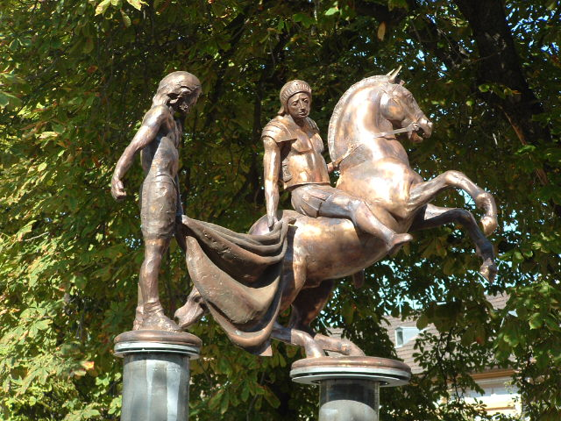
A művész így ír szobráról: “A szeretet, a melegség, a könyörület, és a segíteni akarás jelenik ebben a kompozícióban, ami egy ilyen kisebb közösség, a marosi polgárok életének szinte minden napi része. Elég arra gondolnom, mikor jött a nagy árvíz, hogyan mentették a falut a homokzsákkordon építéssel három napig, szünet nélkül gyerekek és öregek, férfiak és asszonyok, mindenki, azok is, akik nem voltak közvetlenül fenyegetve, hiszen hegyen laktak. Akkor döbbentem rá, milyen az, ha valami összetart egy közösséget, minden tiszteletem az övék!”
Mielőtt átmennénk a vasúti híd alatt, vessünk egy pillantást a település legrégebbi kőkeresztjére, melyet 1800-ban állítottak. A vasúti töltés falára Nagymaros látványtérképét festették.
A híd alatti lépcsőkön jutunk fel a Monsberger térre. Monsberger Ferenc esperes plébánosnak volt köszönhető, hogy a németek 1944-ben nem robbantották fel a vasúti hidat, így templomunk is megmenekült a pusztulástól. A téren áll Szent István és Gizella királyné szobra, Lukács István helyi szobrászművész készítette 2001-ben. A templom déli oldalával szemben álló XIX. századi épületet a koronauradalom adományozta a hitközségnek. 1884-ben ebben az épületben indult öt iskolai osztály. Később polgári leányiskola lett belőle, majd a II. világháborúig az itt tanító apácák laktak benne. A rendszerváltás után az egyház visszakapta az épületet.
Szent István és Gizella királyné. 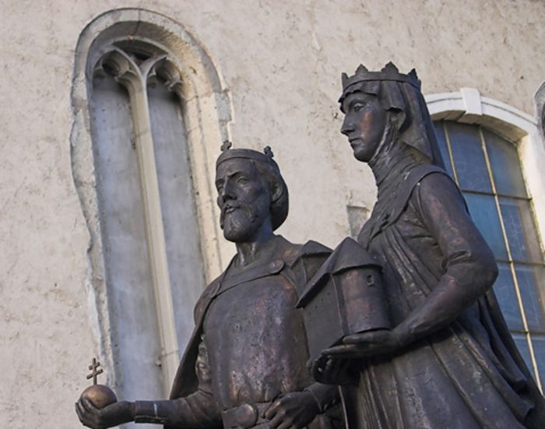
Lukács István szobrászművész alkotása.
A római katolikus templom tornya a Dunakanyar egyetlen ma is álló középkori egyházi műemléke. A templomot már az 1324-es kiváltságlevél is említi, védőszentje Szent Márton. Az eredetileg gótikus stílusú templomot többször átépítették. Az 1965-ös régészeti feltárások idején sírokra bukkantak a templom körül. Az épületet egy 1600-as években készült rajz szerint kerítés vette körül.
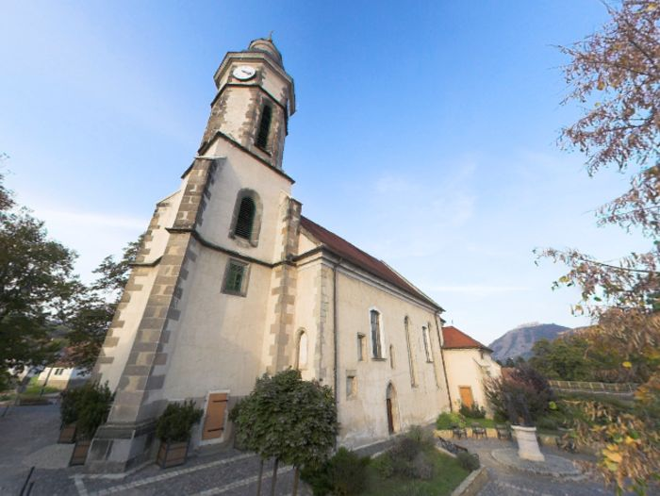
Római katolikus templom (nagylátószügű felvétel).
A templomot övező házak alatt régi pincék húzódnak. Szellőzőnyílások nyomai arra utalnak, hogy hosszabb tartózkodásra is alkalmasak lehettek. A török uralom alatt nemcsak bort tároltak bennük, hanem a lakosság is ide menekült.
A templom főbejáratával szemben, a Szent Imre téren áll az 1770-es években épült parókia. A tér ékessége az 1861-ben állított kereszt. A kis teret 2002-ben újították fel Kecskés Tibor építész tervei alapján. A 10. sz. ház falán emléktábla hirdeti: itt született és lakott Nagymarosi (Cziszler) Mihály, az UTE válogatott labdarúgója. A magyar sporttörténelembe “driblikirály” néven került be.
Nagymaros egyik műemlék-jellegű háza a Rákóczi út 3.sz. alatt található. 1860-ban épült.
Érdemes kis kerülőt tenni a Rákóczi úton, és megcsodálnia az 1913-1914-ben elemi iskolának épült , ma Kittenberger Kálmán általános iskolát. Három házat bontottak le 1912-ben, hogy ezek helyén felépülhessen az iskola. A baloldali Emmer-házban volt Lázár Jakab kereskedése. A középső Ritzl-házban volt Nagymaroson az első mozi. A jobboldali Heffenträger-házban kovácsműhely üzemelt, mely már a török időkben is létezett. Az iskolát dr. Sváb Gyula miniszteri tanácsos tervezte. Figyeljük meg a gyönyörű majolika díszítést az épület egész homlokzatán.
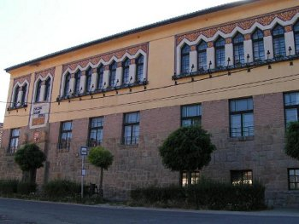
Kittenberger Kálmán Általános Iskola
A Dózsa György úton haladva elérkezünk a Szív utcáig, Nagymaros legromantikusabb részébe. A Szív utca alatt párhuzamosan fut a Pince utca, ahogy a neve is jelzi, régi pincék sorakoznak egymás mellett. A Szív utcából szép kilátás nyílik Visegrádra és a Dunakanyarra, mint sétánk során több helyről is. A Szív utcában a központ felé haladunk, majd elérkezünk a Pince utca és Diófa utca sarkára. A Diófa utca kedves, hangulatos zsákutca, érdemes végigsétálni. Az utca végén, a “hegy” tetején működött valaha, az első világháború idején Vaszary János festőiskolája.
A Pince utca sarkán áll egy szép régi épület: ez volt a hatósági vágóhíd, ahol kényszervágásokat végeztek. Itt választhatunk egy rövidebb utat: a Nap utcán át a Fehérhegyre, vagy egy nagyobb kanyart:
A Kálvária dombon fel, keresztül a gesztenyésen szintén a Fehérhegyre érkezünk. A Kálvária lépcsőit az 1920-as években nagymarosi családok építtették, sok lépcsőn még olvasható az építtető neve. A Kálvária-kápolna és a stációk 1773-ban épültek.
A keresztút állomásait a kilencvenes évek óta Béki Márton helyi képzőművész réz domborművei díszítik. A képeken az adományozók neve is szerepel.
A XIV. században telepített szelídgesztenye erdő Nagymaros egyik nevezetessége volt, sok családnak nyújtott kiegészítő megélhetést. A gesztenyét Pestre vitték eladni. A Kálváriadomb 167 lépcsőjének megmászása után igazán kellemes a séta a hűvös erdőben.
A Fehérhegyen lefelé indulunk és nemsokára megpillantjuk a régi transzformátort. 1913 óta van villanyvilágítás Nagymaroson. 1929-ben a villanytelep a Nagyállomás alatt üzemelt. A működtetéséhez szükséges gázolajat vonattal szállították ide. A megtermelt áramot Nagymaroson kívül Kismaros, Verőce és Szokolya is kapta (ez utóbbinál a kőbánya működtetéséhez). A megtermelt 3000 kV áramot le kellett transzformálni 110 V-ra, ezt a Molnár utcában, a Magyar utcában és a Fehérhegyen található transzformátorok végezték. Ezek a létesítmények 1930 táján épültek. Valamikor az 1940-es évek elején Nagymaros áramellátását összekötötték Esztergommal, így a villanytelep működése megszűnt. Ma már – többszöri átépítés után – csak a Fehérhegyen álló transzformátor áll.
A transzformátornál balra fordulunk és a Hegy utcán felfelé indulunk. A Hegy utca végében 100 lépcső visz fel a következő “hegyre”. A településnek ezt a részét a köznyelv “Melcsesz”-nek hívja, mert a földterületek nagy része a Melts család tulajdonában volt. Itt szép számmal találunk házakat: a hetvenes évektől kezdődően sok gyümölcsöst adtak el a marosiak az ún. “vikkendeseknek”, akik először szerény, majd egyre mutatósabb házakat építettek, sőt, sokan közülük végleg ide is költöztek. Ekkor kezdődött a kerítések felállítása, és ma már sajnos nem lehet szabadon átjárni a völgyek között, pedig még 30-40 éve is erre vezetett a leggyorsabb közlekedő út a Fehérhegy és az Elsővölgy között. A 100 lépcső megmászása után balra, majd jobbra fordulunk, a platón ismét gyönyörködhetünk a kilátásban, immár egy másik szögből, majd az út balra fordul és ismét gesztenyésen át vezet. Az Elsővölgybe érkezünk, ahol lefelé indulunk. Az Elsővölgy alján van – kertjének köszönhetően -Nagymaros legszebb óvodája. Az utca végén jobbra fordulva visszajutunk a központba.
Az Elsővölgytől a Fő térig
Az Elsővölgy alján álló kőkereszt 1872-ben épült. A Rákóczi utat követve a központtól kifelé egyenesen a temetőhöz jutunk. Baloldalt zsákutcák vezetnek fel a völgyekbe. A hegyoldalakon gesztenyések voltak, mára nagy részüket kivágták. Az első utca az Újhegy: A Kisújhegy és az utóbb Pállya Cellesztinről elnevezett utca közötti házak udvara két utcára nyílt. – Pállya Celesztin 1864-ben Genovában született. Tanára volt Benczúr Gyula is. Ő festette a Feszty-körkép nagy részét. A 2. világháború az ő életét is tönkretette, minden vagyonát szétzúzta egy bomba. Kevés pénzéből itt vett magának egy nagyon szerény házat. 1948-ban halt meg.
Az utcából fel lehet sétálni a 290 m magas “Csapásra”, hivatalos nevén: Kövesmezőre. A 20. század első felében itt volt a községi legelő és – a futballpálya. Ma kedvelt kirándulóhely. Innét vezet út a Börzsönyön keresztül Zebegénybe és a Hegyestetői kilátóhoz.
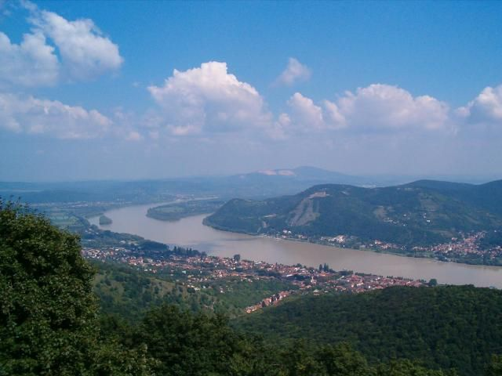
Kilátás a Hegyes-tetőről
A következő utca Kittenberger Kálmánról kapta a nevét (azelőtt Csuka-völgy volt). A Léván született Afrika kutató és vadász 1920-1958-ig lakott a 20. sz. házban. Az expedíciói során gyűjtött anyag nagy része elpusztult 1956-ban egy tűzvészben a Nemzeti Múzeumban. A nagy vadász mellszobra 1971 óta a Fő téren áll. A ház gyakori vendége volt Fekete István író, továbbá sógora, a másik Afrika-kutató és ornitológus Kovács Ödön. – Ebből az utcából szintén vezet út a Csapásra.
Az Elsővölgynél elágazik a Rákóczi út, majd ismét beletorkollik a Kittenberger utcánál. A leágazó utca a Dézsma utca. Eredetileg pincesor volt présházakkal, neve után ítélve itt gyűjtötték valaha a dézsmát. Errefelé működött a háború alatt a Petrás-féle kanálgyár. A család evőeszközt gyártott a hadsereg részére 1945-ig.
A Rákóczi útról jobbra kanyarodik lefelé az Arany János utca és a Tamási Áron utca. E területen volt a település régi temetője, ahová 1918-ig temetkeztek. Utána már csak a mai temetőt használták, a régit pedig a 60-as években felparcellázták. Szemben, az utca másik oldalán volt valaha külön a református temető. Az új temetőben azonban már jól megférnek egymás mellett a felekezetek és az ateisták egyaránt.
A református temető fölött volt az agyagbánya, ahonnét a téglagyár nyersanyagát termelték ki.
A Villasor és Szálloda út közötti építményeket a tervezett erőmű felvonulási épületeinek és munkásszállásnak szánták. Érdemes felsétálni az utóbbi évtizedekben épült szép házak között. A Dunakanyar talán legszebb kilátása tárul elénk. Itt érdemes azon is elgondolkozni, hogy mennyiben tudná fokozni egy vízlépcső a táj egyedülálló szépségét.
A város végén, az út végén mintegy szimbólumként található a temető. Aki szereti a csendes falusi temetőket, tegyen sétát benne. Békés, szelíd táj, a nagy fák alatt régi és új sírok, ápoltak és elhagyottak, egyszerűek és patinás síremlékek. Érdekes, hogy az itt élő hírességek általában nem ebben a temetőben vágytak nyugodni. De itt pihen a Nagymaroson 1966.-ban elhunyt festőművész Szigethy István és az 1981-ben elhunyt író Gáli József is ide kívánkozott. Gáli az 1956-os forradalom szellemének egyik leghűségesebb harcosa, valódi elkötelezett hazafi és értelmiségi volt. – A temető hajnalban és napnyugtakor a legszebb, amikor csak a madarak énekét hallani.
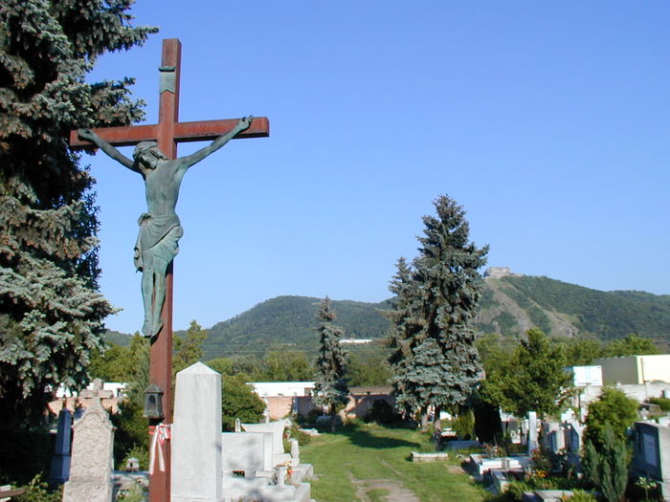
Temető
A temetőből kilépve forduljunk balra, majd az út végén jobbra. A vasúti síneket követve meglátjuk a vasúti hidat, átmegyünk alatta és a Váci útra, az “országútra” jutunk. Ide érkezik Budapest és Vác felől az autóforgalom. Az országúton átkelve keressük a Dunához vezető keskeny kis utat. Bal felé indulunk el a Campingig. Érdemes átnézni innét a Visegrádi várra, mert nagyon érdekes szögből látjuk ezt a nevezetességet.
Kismaros-Vác felé továbbhaladva a Sólyomszigetre jutunk. Ma már ugyan sem nem sziget, sem nem vadregényes. Szép kis nyaralók épültek itt a 70-es évek után. Valaha hatalmas almás volt itt és fűzfák. A romantikus tájat az Aranyember c. film örökíti meg. A szigeti jeleneteket ugyanis itt forgatták, és sokáig megmaradt a kunyhó és a sír, amelyre jótét lelkek néha még virágot is tettek…
Fűzfák között, nádas mellett szép sétaút vezet vissza a fvárosba, ez tulajdonképpen a kerékpárút is. A parkolóhoz érkezve a bicikliút a Dunát követi, de a parkolón keresztül elérjük a Váci utat. A parkolóban áll a Lukács István által készített árvízi emlékmű. 2002 augusztusában hatalmas árvíz fenyegette Nagymarost és példátlan összefogással, kb. 150.000 homokzsák feltornyozásával, egy heti megfeszített munkával nagymarosiak, itt nyaraló vikkendesek, és messziről jött segítők feltartóztatták a vizet.
A Váci út 43. számú ház Duna-parti kerítésén található tábla megörökíti a 2002. augusztus 18-i tetőzést. Ahol ma csónakok foglalják el a partot, ott volt a strand évtizedeken keresztül. Napjainkban a motorcsónak-klub a terület gazdája. 1997-ben a kabinsort is lebontották, a régi hangulatos strand utolsó emlékeit. – Az erőmű előkészülete gyanánt a Duna-partot az egész nagymarosi szakaszon feltöltötték. Azelőtt a házak végéből le lehetett sétálni a homokos parton a Dunáig, sőt a házak ablakából le lehetett látni a vízre. A tájat valamelyest rehabilitálták, de a károkat nem tudták teljesen helyreállítani. A Duna-part egykori bájára már csak régi képeslapok emlékeztetnek.
A Váci út jobb oldalán látunk néhány szép régi házat faragott faverandával. Egy ilyen házban, a Váci út 36. szám alatt lakott Szász Endre néhány évig. Jobbra indul felfelé a Király utca. Alulról a 2. házon emléktábla őrzi a szomorú eseményt: 1945. január 2-án és 3-án 407 nagymarosi ember innét indult malenkij robotra. Közülük 137 soha nem tért vissza.
A Magyar utcánál visszakanyarodunk a Dunához. Jobb oldalon a legutolsó ház évekig Kassák Lajos tulajdona volt, itt élt és alkotott. A kompkikötőt elhagyva visszajutunk a Főtérre, kiindulási pontunkra.
A Főtértől Zebegény felé
A kompkikötőtől Zebegény felé folytatjuk utunkat.
A rendszeres járatok 1890. május 22-én indultak Nagymaros és Visegrád között a Buda nevű motorossal. Az első utas Görgey Artúr volt, 6 krajcárt fizetett a jegyért. Hajók 1863-től kötnek ki Nagymaroson. Az első hajóállomást DDSG (Első Dunagőzhajózási Társaság) nyitotta meg a Német utcánál. A mai hajóállomás épületét a századfordulón a folyami hajótársaság, az MFTR, a MAHART elődje létesítette. Akkoriban rendszeres hajójárat volt Bécs és Budapest között, a hajók Nagymaroson is kikötöttek. Idényben az esti kofahajó szállította a nagymarosi gyümölcsöt Bécsbe, melyet reggel a “Naschmarkt”-on árusítottak.
Szép korzó vezet végig a Duna-parton a település határáig. Az erőmű tervezett építése miatt feltöltötték a partot, kivágták a sok évtizedes híres jegenyesort és új sétányt alakítottak ki. A szobrok a művésztelepen nyaraló szobrászok alkotásai, a Csodaszarvast felidéző kút Seregi György díszműkovács iparművész alkotása, 2001-ben, a millenniumi megemlékezésre készült.
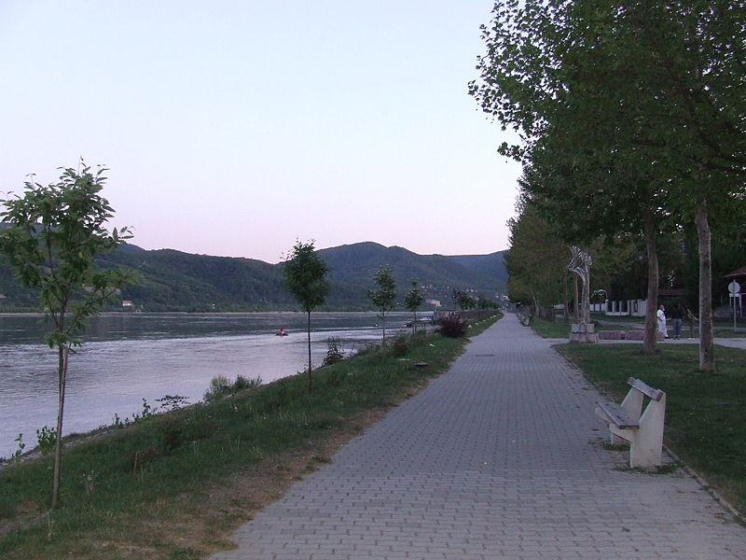
Béla sétány
Tán a Duna közelsége miatt leginkább errefelé nyaraltak művészemberek: a Főtér utáni első sarkon lévő épület (ez most a vízirendőrség) volt a 2. világháború után létrehozott művésztelep. Nehéz lenne a valaha itt nyaralót képzőművészek névsorát rekonstruálni. A Molnár utca sarkán álló üres épület volt a mozi. Nosztalgikus lelkek még mindig sajnálják, hogy a kilencvenes években beszüntette működését. Az utca magasságában valaha hajómalom működött, innét a neve.
Ha elsétálunk Nagymaros végéig, kedves, régi házakat látunk, némelyik még magán viseli az elmúlt kor patináját, romantikáját.
Az 1724-ben betelepített “svábok” után kapta nevét a Német utca. Majd következik a Széchenyi-pihenő, vagy ahogy itt nevezik: a Dám. A Dám az 1838-as nagy jégár után épült gróf Széchenyi István kezdeményezésére, az ő tiszteletére kapta nevét. Nemcsak a parton lévő gát, hanem a mederben egymásnak támasztott 3, lemezzel borított hatalmas faoszlop is a jég elleni védelmet szolgálta. A lemezen felcsúszó jégtáblák a túloldalon leesve darabokra törtek. Valószínűleg a pontonok védelmét is szolgálta.
Nepomuki Szent János szobra eredetileg a Főtéren állt, az országút Duna felőli oldalán, a valamikori víztorony tövében. A háború után Bethlen Dániel őrizte meg, majd fia, Behtlen Gábor visszaadta a városnak. 1996-ban Nagymaros várossá avatásának az évében felújították és a Dámon felállították. A gyónási titok, a tutajosok védőszentje innen őrzi az utazókat. A Dám mellett található az az emlékkő is, mely a “Beatrix királyné” kerékpárút 1996. évi felavatására emlékeztet.
A vasútépítés (1850) korában a Zöldfa utca volt a község határa: a “Treschplatz”, cséplőhely (dreschen: csépelni). A Kiegyezés után kezdett beépülni lakóházakkal. A Zöldfa utca baloldali 2. házának klinkertégláin a 20. század eleje óta sok tréfás kedvű ember megörökítette ottlétét, felírta nevét a téglákra. Érdemes néhány feliratot kiböngészni.
A Duna utca és Hell Ferenc utca között álló épületben nyaralt Szinyei-Merse István, a festő testvére. A házat később Csathó Kálmán bérelte, szerette volna megvenni, de nem adták el.
A Hell Ferenc utca névadója visegrádi plébános volt. A telkek nagy része az ő tulajdona volt. A Nagymaros-Visegrád Takarékpénztár egyik alapítója 1872-ben. A Hell Ferenc utcában álló un. Glatter-villában Radnóti Miklós nyaralt néhány éven keresztül.
A Zoltán utca 9. sz. alatt lakott Pap Gyula, festő, grafikus, iparművész. 1947-ben a Nagy-Balogh festőiskola és népi kollégium szervezője és vezetője volt Nagymaroson. Krúdy Gyula és családja is többször nyaralt a Zoltán utcában.
Néhány száz méterrel az utolsó utca után kis házcsoportot látunk: a tervezett erőmű építőinek szánt lakások lettek volna. Az építés leállítása miatt soha senki nem lakott bennük, és a visszarendezett, feltöltött területre a kilencvenes években nyárfaerdőt telepítettek. Ezen a helyen, a tervezett vízerőmű építkezésnek esett áldozatul az 1920-as években létesített futballpálya, a Gépgyár, a Galvanizáló üzem és a jegenyesor.
Ha a vasút feletti településrészbe szeretnénk jutni, a Selmecbánya utcánál és a Visegrádi utcánál van aluljáró. Vagy vissza kell kanyarodunk a Német utcáig, amely átmegy a vasúti híd alatt (és akkor a fáradt vándor Aliz cukrászdájában talál felüdülést), vagy közelebb, a Molnár utcánál megy át a híd alatt. Alíz cukrászdájával szemben kerékpárszerviz működik a „Napkereki küküllő” néven. A cukrászdában a test, ez utóbbiban kerékpárok és lelkek “szervizelése” folyik.
A Vasút utca, a régi országút vezet Zebegény felé, a “falu szélére”. A Vasút utca 6-ban működik az Öregek Napközi Otthona. 1940-1948 között Mollináry Gizella írónő lakott itt. Száz métert megtéve, jobbra a trafóházat látjuk. 1959-ben, építése közben bukkantak arra a tömegsírra, melybe az 1709-es pestisjárvány halottait temették.
A Vasút u. 75. sz. ház alatt élt Vágó Dezső szobrászművész a 20. század első felében, majd később Szigethy József festőművész. A lakóház legalább 200 éves.
Szemben van az un. nagyállomás, a tehervonatok rakományait fogadták itt. A közelben a Vasút utca 111. alatt 1894 és 1920 között Pezsgőgyár működött (az épületet ma Postásüdülő néven ismerik a helyiek), de a család tönkrement az I. világháborúban. Akkoriban, amikor megállt egy vonat, az alkalmazottak tálcán hozták a pezsgőt a szomjas utasoknak, akik szívesen engedtek a felkínált csábításnak. A mai felgyorsult tempó sajnos kizárja az élet ilyen örömeit, és sajnos, már a pezsgőgyár is a múlté.
A vasútállomás utáni terület az Aranyos, nevét a mézédes szőlőről kapta (hénigli). Az egykori zsidótemető is az Aranyosban található. A néhány, még látogatott sír magánterületen fekszik.
Az Aranyos utáni részt Szamarasnak nevezik. A dömösi sziklákban lévő barlangokban remeték éltek a középkorban. Egyikükről a következő legenda maradt fenn: Volt egy szamara, aki a hátára erősített hordóba vizet merített a Dunából, és felvitte gazdájának a hegyre.
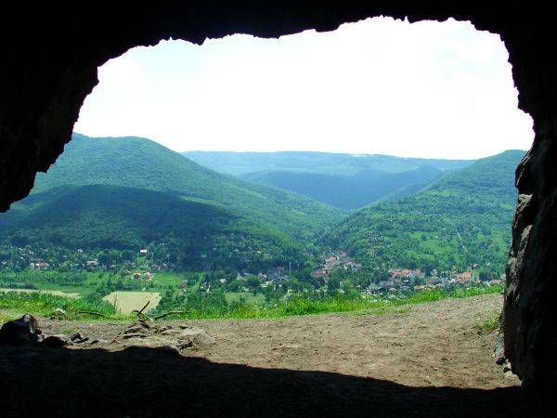
Kilátás a Remete-barlangoktól
Írta: Tharan-Trieb Marianne, Döbrössy Mihályné és Bergmann Margit
Nagymaros
20°
erős felhőzet
páratartalom: 68%
szél: 6m/s DDK
Max 22 • Min 2018°
K
15°

